**龙泉科技-富奥星：基于涂鸦IOT平台的存在感应探测器APP面板需求说明**

|  |  |  |  |
| --- | --- | --- | --- |
| **日期** | **版本** | **说明** | **作者** |
| **2021．6．15** | **V1.0** | **初始版本** | **崔巍** |
|  |  |  |  |

1. APP面板以北京富奥星账号下的产品 ID：**kp5q4tff**为产品定义原型进行设计。同时，APP面板要可以同时适配涂鸦以下四种类通信模组：

|  |  |  |  |  |
| --- | --- | --- | --- | --- |
| 序号 | 名称 | 模组型号 | 固件型号 | 备注 |
| 1 | 蓝牙单点通用固件 | BT3L | keyukhs5 |  |
| 2 | 蓝牙mesh(SIG)通用固件方案 | BT3L | key45jgt |  |
| 3 | Zigbee串口通用对接方案 | ZS3L | keyk5unt | 产品ID：**kp5q4tff** |
| 4 | 模块通用固件方案 | WB3L | key34ak4q5rmrkef |  |

1. APP需要检测的状态

| 序号 | DP名称 | 备注 |
| --- | --- | --- |
| 1 | 有无人状态 | 主界面图形及文字显示，具体参见协议##序号5 |
| 2 | 人动静状态 | 主界面图形及文字显示，具体参见协议##序号6 |
| 3 | 灯状态 | 主界面图形及文字显示，同时可设置隐藏显示；同时也在设置页面（灯区）以文字显示，具体参见协议##序号7 |
| 4 | 呼吸频率 | 主界面图形及文字显示，具体参见协议##序号8 |
| 5 | 呼吸幅度 | 主界面图形及文字显示，同时可设置隐藏，具体参见协议##序号9 |
| 6 | 心跳频率 | 主界面图形及文字显示，同时可设置隐藏，具体参见协议##序号10 |
| 7 | 光敏值 | 主界面图形及文字显示，同时可设置隐藏，同时也在设置页面（光敏区）以文字显示，具体参见协议##序号13 |
| 8 | 检测状态 | 在设置页面（雷达设置区）以文字显示，具体参见协议##序号12 |
| 9 | 背景探测进度上报 | 在设置页面（雷达设置区）以文字显示，具体参见协议##序号4 |

##富奥星存在感应通讯协议_v1.11_20210608.pdf

1. APP需要设置的参数

|  |  |  |  |
| --- | --- | --- | --- |
| 序号 | DP名称 | 功能区 | 备注 |
| 1 | 感应延时 | 雷达区 | 具体参见协议##序号1 |
| 2 | 覆盖范围 | 具体参见协议##序号2 |
| 3 | 背景探测 | 具体参见协议##序号3 |
| 4 | 检测模式 | 具体参见协议##序号19 |
| 5 | 设备查找 | 灯区 | 具体参见协议##序号11 |
| 6 | 光敏门限 1 | 光敏区 | 具体参见协议##序号14 |
| 7 | 光敏门限 2 | 具体参见协议##序号15 |
| 8 | 光敏门限 3 | 具体参见协议##序号16 |
| 9 | 光敏门限 4 | 具体参见协议##序号17 |
| 10 | 工厂操作 | 其它设置区 | 具体参见协议##序号18 |
| 11 | 通讯周期 | 具体参见协议##序号20 |
| 12 | 一般命令 | 具体参见协议##序号21 |

##富奥星存在感应通讯协议_v1.11_20210608.pdf

1. APP主界面的内容要求

主界面要求直观、功能明确、配色和谐。新状态变化时要有动画效果。

1. APP需要日志记录的内容

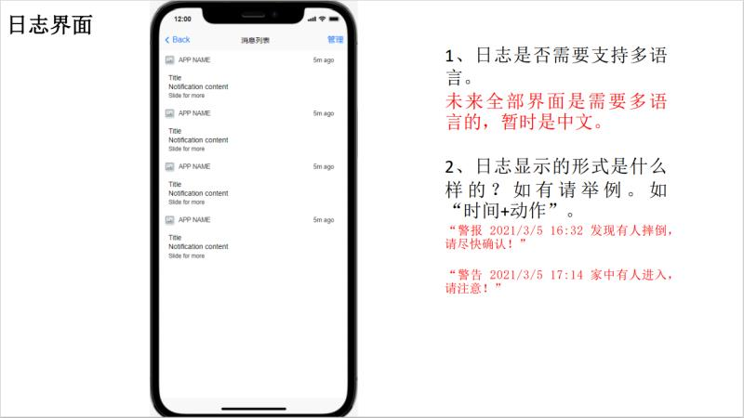

| 序号 | DP名称 | 功能命令 | 日志格式 |
| --- | --- | --- | --- |
| 1 | 有无人状态 | 无人：0x00 | 提示2021-6-15 16:11:32 家中处于无人状态，请注意！ |
| 2 | 有人：0x01 | 警告 2021-6-15 16:11:32 家中有人进入，请注意！ |
| 3 | 人动静状态 | 动态：0x02 | 提示2021-6-15 16:11:40 家中有人做起立、走动， 跑，挥手或踢腿等大动作，请注意！ |
| 4 | 静态：0x03 | 提示2021-6-15 16:11:40 家中存在人体呼吸，请注意！ |
| 5 | 灯状态 | 全关：0x00 | 提示2021-6-15 16:11:44 探测器连接的灯已关闭 |
| 6 | 全开：0x01 | 提示2021-6-15 16:21:44 探测器连接的灯已打开 |
| 7 | 呼吸频率 | XX | 提示2021-6-15 16:21:44 探测到人体呼吸频率为xx次/每分钟 |
| 8 | 呼吸幅度 | XX | 提示2021-6-15 16:31:44 探测到人体呼吸幅度为xx |
| 9 | 心跳频率 | XX | 提示2021-6-15 16:41:44 探测到人体心跳频率为xx次/每分钟 |

1. 多语言的支持

至少支持以下语言：

|  |  |  |
| --- | --- | --- |
| 序号 | 语种 | 备注 |
| 1 | 中文简体 | Simplify-Chinese |
| 2 | 英文 | English |